Seminarski rad iz predmeta

Informatika i informatičke tehnologije

Naslov rada

Definicije i sadržaji informatičke tehnologije, kratka povijest i trendovi razvoja informatičke tehnologije

www.maturski.org

Sadržaj:

- Uvod – Što je informacijska tehnologija?…………………………………...……….….2
1.1. Informacije i znanje……...…………………………………………………..……………2
1.2. Digitalizacija, pohranjivanje, prijenos i obrada podataka…………...……...…...………..3
1.3. Informacijska tehnologija……………...………………………………………...….…….3
- Trendovi informacijske tehnologije……………………………………………..………4
2.1. Računala……...…………………………………………………………………..……….4
2.2. Povijest računala………...……………………………………………………..………….4
2.2.1. Mehanička era………………………………………………………….…………….….5
2.2.2. Elektromehanička era………………………………………………….…………….…..5
2.2.3. Elektronička era……………………………………………………………………...….6
2.3. Generacije računala…………...………………………………………………...…………6
2.3.1. Prva generacija računala………………………………………………………….……..6
2.3.2. Druga generacija računala………………………………………………………….…....7
2.3.3. Treća generacija računala…………………………………………………………….…8
2.3.4. Četvrta generacija računala…………………………………………………….………..8
2.3.5. Peta generacija računala……………………………………………………….………...9
2.3.6. Šesta generacija……………………………………………………………….…………9
2.4. Računalne mreže……………..…………………………………………………....………9
2.5. Softver………………...………………………………………………………..……...…10
2.6. Podaci…………………………...………………………………………………..………11
- Opasnost korištenja informacijske tehnologije…………………………………….….12
- Zaključak………………………..………………………………………………...……..13

Literatura……………………………………………………...…………………………14

1. Uvod – Što je informacijska tehnologija?

Informacije predstavljaju ključni resurs poslovanja bez kojeg nije moguće donositi kvalitetne odluke. Informacijska tehnologija, koja predstavlja spregu računala, telekomunikacija i softvera, jedna je od ključnih generičkih tehnologija koja omogućuje učinkovit rad organizacija i njihovu konkurentnost na tržištu (Čerić, 2004).

1.1. Informacije i znanje

Informacija je svaki skup riječi, brojeva i simbola, organiziranih tako da imaju puno značenje za osobu koja ih koristi (Grbavac,1988).
Informacije i znanje dva su temeljna resursa za uspješno poslovanje.
Za donošenje kvalitetnih odluka potrebno je poznavati različite vrste informacija o poslovanju poduzeća i o njegovoj okolini, kao što su raspoloživost opreme i radne snage ili procjena veličine tržišta. Potrebne su potpune i kvalitetne informacije koje su ujedno i dostupne na vrijeme.

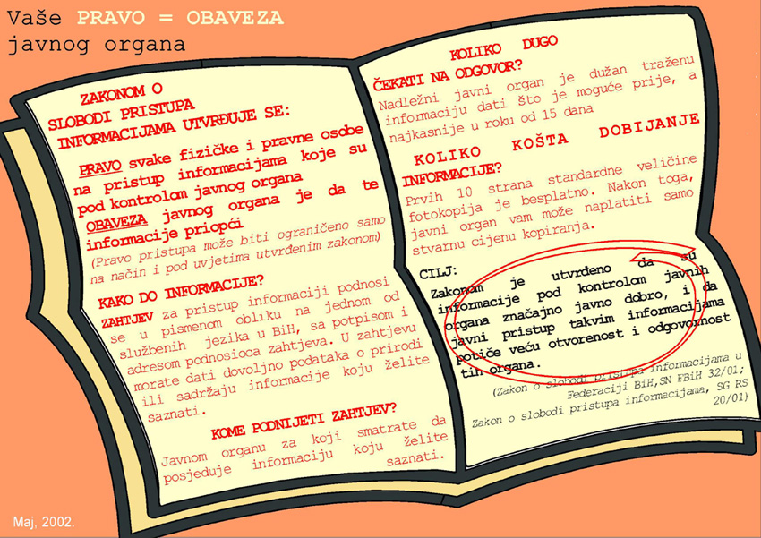

Slika 1. Kako do informacija?

Da bi se informacije mogle kvalitetno i u potpunosti iskoristiti potrebno je znanje, odnosno poznavanje različitih zakonitosti, pravila i postupaka koji omogućuju racionalno korištenje informacija za rješavanje zadataka. Znanje nam omogućuje da donosimo kvalitetne odluke na svim razinama, od strategijskih do operativnih (npr. gdje ćemo smjestiti novi pogon ili kako ćemo upravljati zalihama).
Za donošenje odluka nisu dovoljne samo informacije, već je potrebno poznavati i metode koje omogućuju nalaženje racionalnih rješenja (npr. metoda za traženje optimalnog rješenja, simulacija poslovnih procesa ili ekspertni sustavi).
Za kvalitetno i brzo prikupljanje i pohranjivanje informacija nužna je informacijska tehnologija (Čerić, 2004).
1.2.Digitalizacija, pohranjivanje, prijenos i obrada podataka

Suvremena računala rade s podacima u digitalnom obliku, jer ih u tom obliku možemo učinkovito pohranjivati, pretraživati, koristiti i slati na velike udaljenosti posredstvom računalnih mreža. Bilo koji oblik podataka – tekst, sliku, zvuk ili animaciju – možemo digitalizirati unošenjem s tipkovnice, skeniranjem, digitaliziranjem zvuka ili snimanjem digitalnim kamerama.
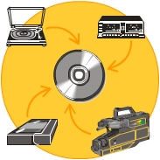

Slika 2. Digitalizacija

Mreže računala omogućuju gotovo trenutačni prijenos podataka na velike udaljenosti, što znatno povećava učinkovitost rada. Računalne mreže poslovnih organizacija uključuju se na globalnu mrežu, Internet, omogućujući zaposlenima pristup golemom broju izvora informacija i bržu komunikaciju.

Mogućnost globalnog objavljivanja multimedijskih podataka dovela je do elektroničkog marketinga i drugih oblika elektroničkog poslovanja. Proizvodi i usluge mogu se naručivati i plaćati preko Interneta, a oni proizvodi koji se mogu pretvoriti u digitalni oblik – kao što su informacije, softver, glazba ili video – mogu se jeftino i brzo prenositi posredstvom Interneta.
Zaostajanje u primjeni računarskih i telekomunikacijskih sredstava i metoda u poslovanju znači rizik zaostajanja za konkurencijom ( Čerić, 2004).

1.3.Informacijska tehnologija

Informacijska tehnologija predstavlja spregu mikroelektronike, računala, telekomunikacija i softvera, koja omogućuje unos, obradu i distribuciju informacija
( Čerić, 2004).

Informacijska tehnologija jedna je od ključnih generičkih tehnologija jer prodire u sve sfere gospodarstva, znanosti, društvenog i privatnog života i u njih unosi radikalne promijene (Budin, 1993).

Računarska znanost bavi se proučavanjem prikaza i strukturiranja informacija, algoritamskim procesima za obradu informacija, računalnim sklopovljem (hardverom) i programskom opremom (softverom).

Računarstvo je širi pojam kojim se označava računarska znanost i tehnika te način njihove primjene.

Informatika je naziv koji se koristi kao sinonim za računarstvo (Čerić, 2004).

2. Trendovi informacijske tehnologije

Informacijska tehnologija je svojim burnim razvojem posljednjih nekoliko desetljeća dala pečat postindustrijskom društvu i ostvarila bitan utjecaj na sva područja rada. Prikazat ćemo neke od najvažnijih trendova razvoja računala, računalnih mreža, softvera i podataka.

2. 1. Računala

Trend bitnog smanjenja veličine računala započeo je već ´70-ih godina 20 st. da bi ´80-ih godina došlo do odlučujućeg napretka razvojem mikroračunala a potom i osobnih računala.
Prirodnije unošenje podataka i upravljanje radom računala pomoću rukopisa i glasa dobilo je početkom 21. st. Snažan poticaj razvojem tabletnih PC računala. Stvaranje tzv. digitalne tinte bila je presudna za omogućavanje korištenja ekrana računala kao plohe po kojoj pišemo ili crtamo.

Računalo je programibilna naprava namijenjena obradi podataka u najširem smislu, od izvođenja računskih operacija, razvoja i izvođenja poslovnih metoda, crtanja slika, do igranja igara. Niz instrukcija koje računalo izvodi čine računalni program (Čerić, 2004).

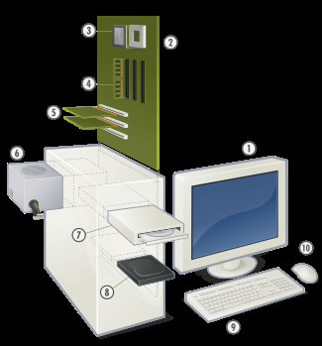

Slika 3. Računalo

2.2. Povijest računala

Oduvijek se čovjek nastojao riješiti monotonih, teških i neugodnih poslova. Nekada su to bili teški fizički poslovi koje su s vremenom počeli obavljati strojevi svih vrsta. Ali, s razvojem trgovine, bankarstva, tehnike i znanosti pojavila se potreba za zamjenom čovjeka napravama ili strojevima pri obavljanju misaonih aktivnosti, poglavito računanja. Osim uštede vremena te su naprave trebale ispraviti velik čovjekov nedostatak: pogreške u računanju. Zamisao o strojevima koji bi čovjeku olakšali obavljanje misaonih aktivnosti pojavila se čim su se pojavili i takvi oblici aktivnosti, ali je tehnološko i spoznajno ograničenje onemogućilo njihovu izradu. Do danas je razvijeno i još je intenzivno razvijaju takvi strojevi.

Stonehenge - prvo računalo u svijetu . On je omogućio još pije 4000 godina točno predviđanje Mjesečevih mijena.
2.2.1. Mehanička era (do 1840)

Abak - prvo prijenosno računalo. Prvi poznati abak postojao je u Babilonu prije 5.000 godina. Njime se računalo pomoću kamenčića koji su se umetali u žljebove napravljene u pijesku.

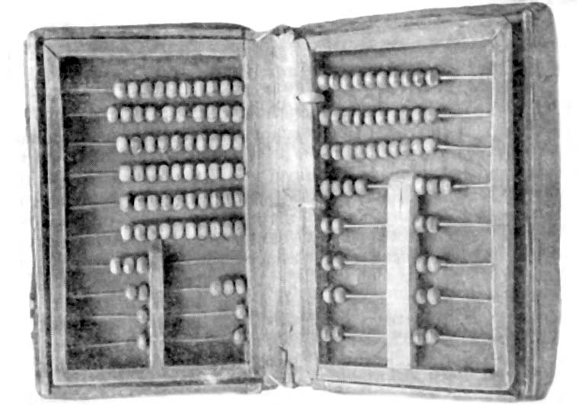

Slika 4. Abak

Mehanički strojevi za računanje - u konstruiranju mehaničkih strojeva za računanje pomoglo je načelo rada mehaničkih satova i njihova izrada. Mehanički računski strojevi koji su radili na tom načelu rabili su sve do četrdesetih godina 20. stoljeća kad su se počeli izrađivati elektromehanički i elektronski strojevi za računanje.

William Ouhhtred - 1622. stvara prvo logaritamsko računalo, u početku kružnog oblika.
Blaise Pascal - 1642. izumio je stroj koji je mogao zbrajati i oduzimati Pascalina
Gottfried Liebnitz - 1694. konstruirao je stroj za računanje, nazvan "Bankovni službenik"

Charles Babbage - 1834. počeo je graditi prvi stroj a nazvao ga je diferencirani stroj.
- 1833. izradio nacrt novog stroja za računanje i nazvao ga analitički stroj.
Analitički stroj je posebno je važan jer je zamišljen na način na koji i današnja računala još koriste. Imao je slijedeće dijelove: ulaznu jedinicu, izlaznu jedinicu memoriju (pamtilo), procesor i upravljačku jedinicu.

2.2.2. Elektromehanička era (1840 - 1940)

Herman Hollerith - 1844. napravio je stroj koji je radio na principu bušenih kartica
- 1890. izradio prvi moderni stroj za obradu podataka sortirni stroj.
Nije obavljao aritmetičke operacije već obrađivao podatke. Jedina operacija koju je obavljao je bilo zbrajanje ili brojenje podataka koji su se nalazili na bušenim karticama.
- 1924. zajedno s još nekim kompanijama osniva kompaniju IBM.

Conrad Zuse - 1936 - 1941. konstruirao prva opće programibilna binarna računala.
Pojam programibilna znači da se vladanje kalkulatora moglo mijenjati promjenom programa.
Z1- prvi programibilni kalkulator koji je koristio binarni sustav.
Z2- hibridni mehaničko- relejni prototip.
Z3- sastojao se od čitača bušene vrpce i sklopa za upravljanje kalkulatorom.

Howord Aiken - 1943. konstruirao elektromehaničko programibilno računalo Harvard Mark 1
Računalo se sastojalo iz 750 000 različitih djelova, dugo 17m, visoko 3m, teško 5 tona).
2.2.3. Elektronička era (od 1940 do danas)

Elektromehanička računala nisu omogućavala veliku brzinu rada, pa se kasnih tridesetih godina 20. stoljeća počelo tragati za rješenjem u kojem bi se umjesto releja koristili elektronički sklopovi.

John A. Fleming - u to je doba početkom 20. stoljeća izumio elektronsku cijev koja je bila osnovni elektronički element pa su prva elektronička računala građena uporabom elektronske cijevi.

John V. Atanassov - 1942. dao ideju za izradu prvog digitalnog računala ABC (elektronički kalkulator koji se koristio za rješavanje sustava linearnih jednadžbi).

Alan Turing – 1954. konstruirao elektronički programibilni kalkulator pod imenom Colossus.

2.3. Generacije računala

Računarstvo kao primijenjena disciplina slijedi tokove tehnologije. Krajnji proizvod, računalo i softver, spoj je skupljenih znanja i primjena proizvodnih tehnologija i materijala vremena iz kojeg računalo potječe. Ponekad su smjene tehnologija toliko radikalne da stvaraju velike promjene u gradnji računala te se računala prema tim smjenama klasificiraju u generacije.

2.3.1. Prva generacija (1950 – 1958)

Osnovni elementi za gradnju bile su elektronske cijevi .
Glavne karakteristike kompjutora ove generacije su: velike dimenzije, ograničeno vrijeme trajanja elektronske cijevi, slabe mogućnosti memorije magnetskog bubnja, česte greške i programiranje u strojnom jeziku. Osnovni medij kao nosilac podataka i instrukcija bila je bušena kartica. Osobine ovih kompjutora su: mali kapacitet memorije, mala pouzdanost i mala brzina rada.

Predstavnici: ENIAC (sastojao se je od 17468 elektroničkih vakuumskih cijevi, težak 30 tona, trošio 174 kWh, u jednoj sekundi mogao je obaviti 333 operacije (instrukcije), UNIVAC 1 (prvo uspješno komercijalno elektroničko računalo, prodavao se poslovnim firmama a proizvedeno ih je 46), EDVAC, IBM 705…

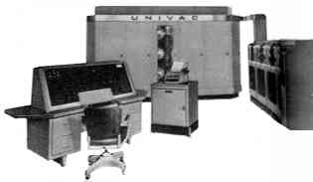

Slika 5. UNIVAC 1

2.3.2. Druga generacija (1959 – 1964)

Osnovni element gradnje bila je poluvodička naprava tranzistor.
Došlo je do smanjenja dimenzija kompjutora, a smanjila se i potrošnja električne energije. Povećala se sigurnost rada i brzina izvođenja operacija. Kompjutori ove generacije za gradnju primarne memorije koriste magnetske jedinice. Osobine kompjutora su: tisuća operacija u sekundi. Programiranje u simboličkim jezicima .

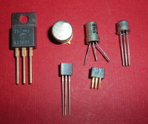

Slika 7. Tranzistor

Assembler - simbolički jezik u kome je svaka binarna naredba strojnog jezika predočena odgovarajućim simbolom. Naredbe strojnog jezika predočuju se simbolima koji se najčešće sastoje od kombinacije nekoliko slova. Programi pisani u assembleru su nešto čitljiviji i lakši za razumijevanje od binarnog zapisa, ali ih je još uvijek vrlo teško pisati i ispravljati. Oni ovise o vrsti i unutarnjoj građi računala (procesoru) pa se u načelu mogu izvršavati samo na procesoru za koji su pisani.
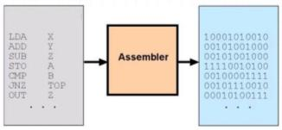

Slika 6. Assembler

Programski jezici: razlikuju se po skupu postupaka i koncepata, stoga ih dijelimo na imperativne( oni se u pravilu prevode) i deklarativne jezike ( interpretiraju se). Imperativni jezici zasnivaju se na oponašanju rada računala. Oni zahtijevaju potpuno specificiranu manipulaciju imenovanim podacima korak po korak (npr: ADA, PASCAL tzv. Algolu slični jezici te COBOL, FORTON, BASIC – ne Algolski jezici).
Predstavnici: IBM 7070, 7090, Honeywei 800 CDC 160…

2.3.3. Treća generacija (1965 – 1972):

Obilježava ju upotreba integriranih krugova i monolitne tehnike.
Integrirani krug predstavlja komadić silicija na kojem je posebnom tehnikom spojeno mnoštvo tranzistora u jedinstvenu logičku cjelinu. Kompjutori treće generacije rade na principu unutrašnjeg programiranja, a posjeduju i mogućnost vlastitog otkrivanja greški i kvarova. U ovoj generaciji u potpunosti nestaje papirnata vrpca.
Pomaci i razvoj: iglični pisaći, računarske mreže, primjena viših programskih jezika.
Programski jezici: PL/1, BASIC.

Predstavnici: CDC 6600, CDC 3000 IBM 360, CDC 3000, Siemens 4004…

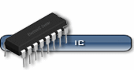 Slika 8. Integrirani krugovi

2.3.4. Četvrta generacija ( 1972 do danas):

Temelji se na tehnologiji visoko integriranih krugova koji se izrađuju u tzv. LSI tehnologiji.
Često sadrže feritne memorije jer one ne gube svoj sadržaj pri nestanku napona napajanja. Imaju unutrašnju memoriju, a obavljaju interaktivnu obradu podataka s više središnjih procesora. Dolazi do primjene virtualnih memorija i vanjskih memorija na bazi novih tehnologija. Povećana je primjena mikroprogramiranih sklopova.

Pomaci i razvoj: objektno orijentirano programiranje, relacione baze podataka, laserski pisači.
Programski jezici: C, C++, Smalltalk, Java.
Operacijski sustavi: CP/M, MS/DOS, Windows, OS X, Unix.

Predstavnici: Apple 1 (osobine: koristilo je TV prijemnik kao zaslon, imalo osnovnu rutinu u ROM- u koju je pokretalo računalo pri uključenju, dok je za spremanje i učitavanje podataka korišteno sučelje prema kazetofonu), IBM 370, UNIVAC 100, CDC Cyber…

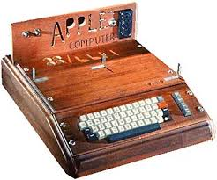

Slika 9. Apple 1

2.3.5. Peta generacija:

Projektiranje i izrada modela pete generacije kompjuterskih sustava započelo je u Japanu 1981 godine. Osnovni elementi gradnje su super visoko integrirani krugovi, a dolazi i do premještanja funkcije softvera u hardver.
Osnovne značajke kompjutora pete generacije su: kompjuteru 5G treba reći što treba raditi, a ne kako treba raditi, kompjuter 5G obrađuje nenumeričke podatke kao što su dokumenti, grafike, slike… (Grbavac, 1988).
Cilj projekta bio je stvaranje inteligentnog računala koje bi rješavalo zadatke za koje su potrebna ljudska svojstva (inteligencija, imaginacija i intuicija). Cilj nije ostvaren.

Ključna područja istraživanja bila su:

- umjetna inteligencija (nije ostvareno)
- ekspertni sustavi
- istraživanje prirodnih jezika

2.3.6. Šesta generacija:

Danas se još razvijaju i računala bazirana na neuronskim mrežama.
Neuronska mreža je struktura u kojoj se informacije obrađuju velikim brojem procesora (desecima tisuća) čime se postiže velika brzina obrade i paralelna obrada.

2.4. Računalne mreže

Razvoj Interneta započeo je 1969. razvojem ARPA neta, preteče današnjeg Interneta.
Internet je međunarodna mreža koja se sastoji od međusobno povezanih pojedinačnih računala i računalnih mreža.
Pojava računalnih mreža omogućila je jednostavnu i jeftinu komunikaciju, te brz pristup, pretraživanje i racionalno korištenje informacija smještenih na različitim lokacijama.
Razvoj globalne računalne mreže, interneta, omogućio je uspostavljanje jeftine komunikacije među milijunima računala iz raznih krajeva svijeta.

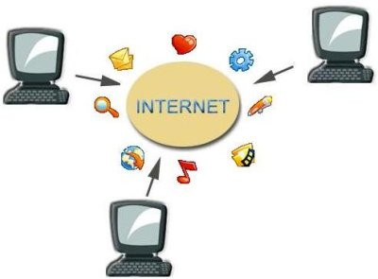

Slika10. Svjetska mreža

Najvažnije internetske usluge (kao što su elektronička pošta, slanje datoteka na daljinu ili Web) masovno se koriste i za osobne i za poslovne svrhe.
Korporacijske, lokalne i raširene mreže su se korištenjem internetske tehnologije, a posebno Web-a s njegovim multimedijskim mogućnostima i jednostavnošću publiciranja, transformirale u intranete.

Povezivanje intraneta na Internet omogućuje korisnicima mreža da bez potrebe za bilo kakvom pripremom ili dodatnim hardverom ili softverom koriste internetske usluge.
Intraneti koji se povezuju s drugim intranetima nazivaju se ekstraneti.

Razvoj infrastrukture koja povezuje informacijske i računalne resurse posredstvom računalnih mreža velikih brzina (engl. grid), omogućuje suradnju među organizacijama te korištenje golemih prepozitorija informacija.

Korisnik doživljava grid kao jedno virtualno super – računalo od kojeg može dobiti onoliko resursa koliko treba onda kada mu je potrebno.
Komunikacijske mreže mogu se razvrstati po različitim kriterijima, a to su najčešće vrste informacijske kojim se komunicira, rasprostranjenost mreže i njezina namjena.

Mreže se izvode kao:

- mreže lokalnog područja ili lokalne mreže (LAN)
- mreže gradskog područja ili metropolitanske mreže (MAN)
- mreže širokog područja (WAN)

Osnovna je zadaća mreže ostvariti protok informacija između točaka na koje su priključeni korisnici, odnosno ostvariti korisnički informacijski tok (Čerić, 2004).

Organizacije koje omogućuju priključak korisnika na Internet zovu se davatelji internetskih usluga ili skraćeno prema engleskom nazivu ISP. Poznatiji ISP-ovi u Hrvatskoj su T-com, VIPNet, Iskon, CARnet, itd.

2.5. Softver

Već početkom 1970.–ih godina ¾ proizvodnih i razvojnih resursa ukupne računalne industrije ulaže u softver.

Softver ne samo da najjednostavniji način omogućuje pohranu, obradu i dohvaćanje brojnih informacija potrebnih za rad, učenje i zabavu te omogućuje izuzetno lako prenošenje vještina i spoznaja, brzo preuzimanje i svladavanje različitih tehničkih, organizacijskih i drugih stručnih znanja, već mijenja način na koji čovječanstvo doživljava sebe i svijet.

Softver je dakle računalni program koji sadrži instrukcije potrebne za rad računala (u užem smislu) odnosno hardvera i komunikacija (u širem smislu).
Softver se može podijeliti na nekoliko kategorija.

Dvije primarne kategorije softvera:

- operacijski sustavi (nadziru rad računala)
- aplikativni softver (omogućuje izvođenje zadaća)

Dvije dodatne kategorije softvera:

- mrežni softver (omogućuje međusobnu komunikaciju povezanih računala)
- programski jezik (omogućuje pisanje programa)

Sredinom 1950.-ih godina razvijeni su programski jezici, programski i operacijski sustavi te baze podataka.
Softver za publiciranje na Web-u omogućio je jednostavnu izradu Web stranice, a programski jezik Java stvaranje dinamičkih Web stranica.

Intenzivno se razvijaju softverski agenti, programi koji u ime korisnika pretražuju baze podataka ili Web resurse, rade selekciju elektroničke pošte ( Čerić, 2004).

2.6. Podaci

Osim strukturiranih podataka (npr. onih iz baza podataka) sve se više koriste i slabo strukturirani podaci, kao štzo su različite vrste dokumenata te multimedijski podaci. Uz baze podataka stvaraju se i baze znanja koje omogućuju prikaz znanja u različitim područjima ljudske djelatnosti. Pritom se koriste različite tehnike prikaza znanja: pravila, semantičke mreže ili okviri. Također se intenzivno razvijaju skladišta podataka u koja se pohranjuju podaci iz više različitih izvora podataka.

Podatak je skup znakova zapisanih na određenom mediju (npr. na papiru, filmu, magnetskom mediju). Podaci mogu biti: znakovni, slikovni i zvukovni (Čerić, 2004).

3. Opasnost korištenja informacijske tehnologije

Informacijska tehnologija pruža velike mogućnosti za unapređenje korisnih ljudskih djelatnosti, ali isto tako i za različite vrste zloupotreba i kriminalne djelatnosti.
Računalne mreže omogućile su ne samo globalizaciju korisne djelatnosti, već isto tako i globalizaciju računalnog kriminala, mogućnost izvođenja kriminalnih radnji na daljinu.

Klasični primjer lokaliziranog računalnog kriminala jest masovna krađa vrlo malih iznosa pomoću zaokruživanja decimalnih iznosa bankovnih računa velikog broja klijenata banke na dolje i prebacivanje dobivenih razlika na svoj bankovni račun.

Softverski agenti također predstavljaju potencijalnu opasnost jer njima povjeravamo da u naše ime izvode različite aktivnosti.

Velika je opasnost i od računalnih virusa koji se danas najčešće šire posredstvom računalne mreže. Virusi nam mogu izbrisati ili izmijeniti podatke.

Internet se koristi za stvaranje i distribuciju pornografskih i rasističkih informacija, razvijaju se ilegalne igre na sreću te se šalju prijeteće ili perverzne poruke.

Ugrožavaju se i autorska prava tako što se besplatno koriste ili preprodaju tekstovi, softver… (Čerić, 2004).

Zaključak:

Moderna informacijska tehnologija temelji se na korištenju računala i računalnih mreža, te suvremenih informatičkih metoda i tehnika.
Ona doživljava buran razvoj ima velik utjecaj na sva područja rada i života razvijenih društava. Njezina primjena od životne važnosti za opstojnost poduzeća u uvjetima sve veće tržišne konkurencije.

Informacijska tehnologija omogućuje unapređenje rada državne uprave i javnih poduzeća od kojih se očekuje veća kvaliteta usluga i bolje zadovoljavanje potreba građana.
Upotreba informacijske tehnologije u poslovanju dovela je do razvoja niza alata i usluga koji su preobrazili poslovanje.

Suvremena ekonomija u sve većoj mjeri uključuje značajke ekonomije znanja, koje se temelji na proizvodnji, distribuciji i korištenju znanja. Takvo usmjerenje ekonomije posljedica je izuzetno brzog razvoja informacijske tehnologije u posljednjim dvama desetljećima, povećane brzine stvaranja znanstvenog i tehnološkog znanja, te rastuće globalne konkurencije.
Jedno od važnijih pitanja u stvaranju i korištenju inovacijskih tehnologija jest pitanje na koji način procijeniti potrebe za tim tehnologijama.

Tradicionalan pristup postavlja pitanje na koji će način nove tehnologije poboljšati ono što već i sada radimo. Međutim, potencijal novih tehnologija jest u tome da one mogu omogućiti stvari koje bez njih uopće ne radimo.

Literatura:

1. Čerić, V. Varga, M., Informacijska tehnologija u poslovanju, Element, Zagreb, 2004.
- Grbavac, V., Informatika kompjutori i primjena, Školska knjiga, Zagreb, 1988.
- Ciglenečki, N., Informatika, www.zbrdazdola.com/infobible/infobible/razvoj...
4. Darko Grundler, Lidija Blagojević, Sandra Šutalo (http://info.biz.hr/Typo3/typo3_01/dummy-3.8.0/index.php?id=314, 16.03.2008).

www.maturski.org

International Bussiness Machines ( najveća svjetska tvrtka za proizvodnju i primjenu računala)
Large Scale Integratio
engl. Local Area Netwoek
engl. Metropolitan Area Network
engl. Wide Area Network
Boehm B., Software and its Impact

